Выпуск № 4 АПРЕЛЬ 2018

Газета учреждена Администрацией Раскатихинского сельсовета и Раскатихинской сельской Думой
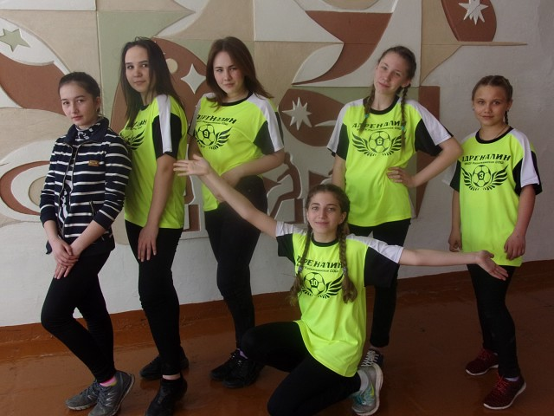
4 апреля команда КВН «Адреналин» заняла 2 место со счетом 14.6 баллов, уступив команде из Обухово.
Капитан Комогорова Катя смогла настроить команду позитивно, блеснув на конкурсе «Разминка».
Тема КВН была спортивная, особо не пошутишь, но мы справились.
Отработанные движения в танце зажгли зал, а песни пели всем залом. Вот такие мы молодцы!

13 апреля Раскатихинское КДО выезжало
дружным коллективом
с концертом в село Ярославское.
Семья Комарских: Кирилл и Сергей присоединились к нашей поездке.
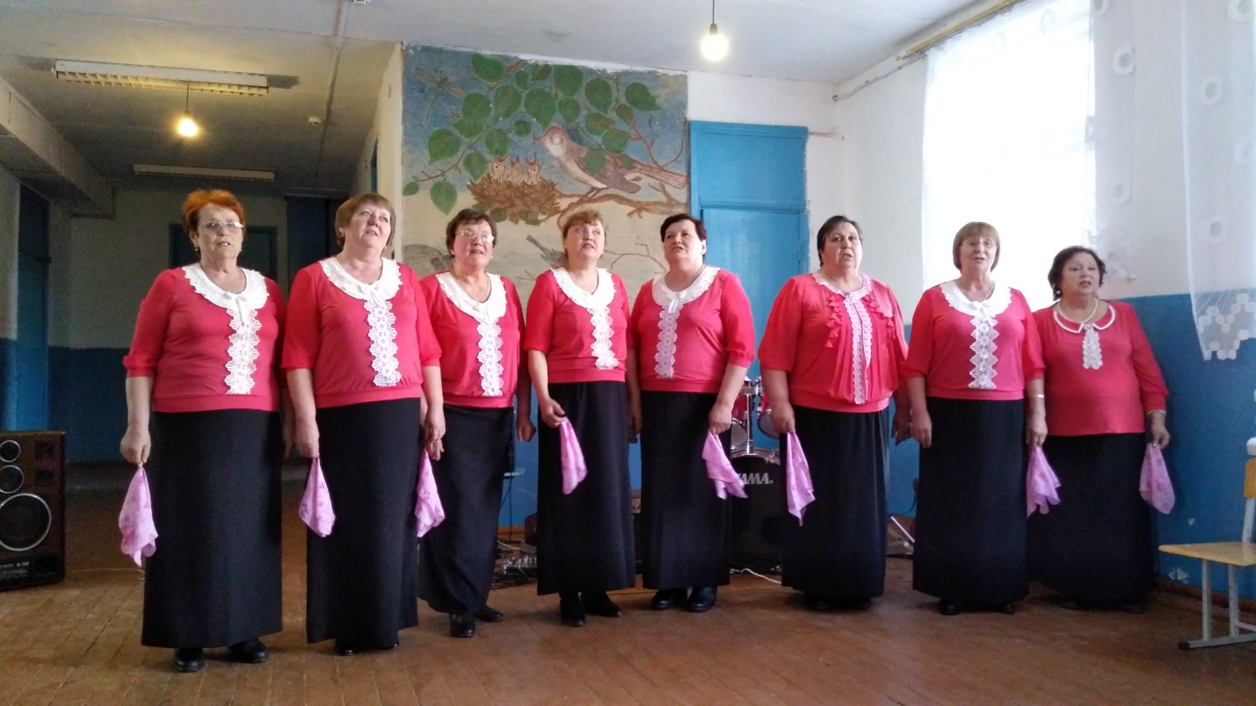
Почти два часа мы радовали земляков нашим выступлением

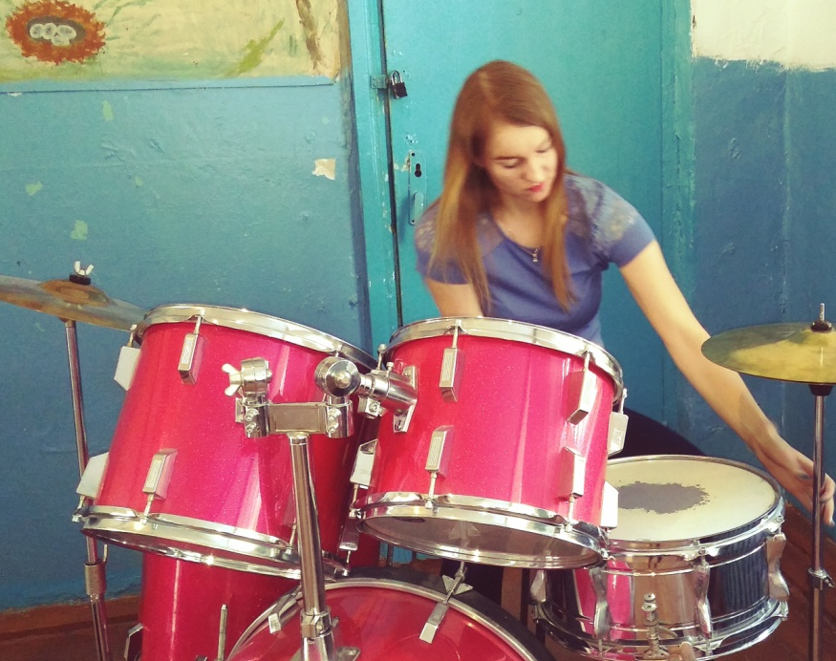

20 апреля мы посетили село Обухово, где 1,5 часа шел концерт наших участников художественной самодеятельности.

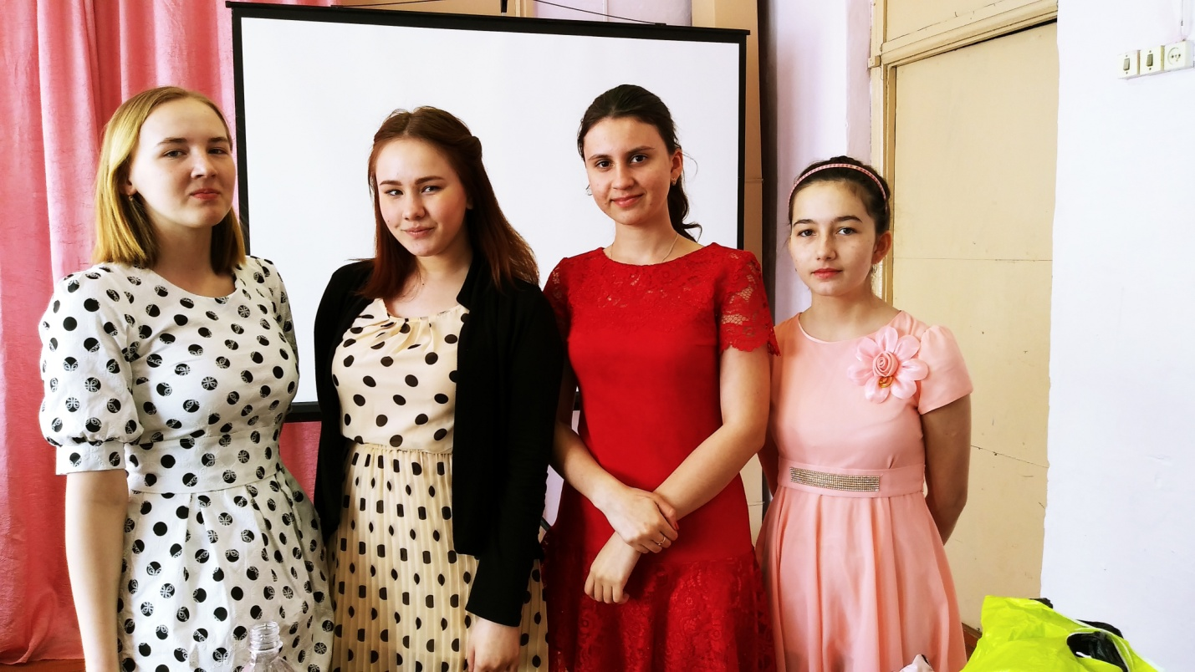

Большое спасибо вокальной группе «Вдохновение», баянисту Панфилову В.П. и ученикам Раскатихинской СОШ Балиной Оле, Новиковой Ксении, Комогоровой Кате, Ведерниковой Свете, Тимошенко Насте и конечно же семье Комарских за их искрометное
выступление.

19 апреля в селе Глядянском по традиции проходил районный фестиваль «Родина, Честь, Слава», где приняла участие Новикова Ксения. Она стала лауреатом конкурса молодых исполнителей военно-патриотической песни.

18 апреля участницы кружка «Караоке» посетили ветерана педагогического труда Высоких Марию Егоровну с концертом. Поздравили её с 80-летним юбилеем и Совет ветеранов в лице Ульяновой С.П., Глава Администрации Тутуков А.А. и директор Раскатихинской СОШ Кубасова Г.В.

РАСКАТИХИНСКАЯ СЕЛЬСКАЯ ДУМА
РЕШЕНИЕ от 23 апреля 2018 года № 13

О внесении изменений в Устав Раскатихинского сельсовета
Притобольного района Курганской области

В соответствии с Федеральными законами от 30 октября 2017 года № 299-ФЗ «О внесении изменений в отдельные законодательные акты Российской Федерации», от 5 декабря 2017 года № 380-ФЗ «О внесении изменений в статью 36 Федерального закона «Об общих принципах организации местного самоуправления в Российской Федерации» и Кодекс административного судопроизводства Российской Федерации», от 29 декабря 2017 года № 455-ФЗ «О внесении изменений в Градостроительный кодекс Российской Федерации и отдельные законодательные акты Российской Федерации», от 29 декабря 2017 года № 463-ФЗ «О внесении изменений в Федеральный закон «Об общих принципах организации местного самоуправления в Российской Федерации» и отдельные законодательные акты Российской Федерации», руководствуясь Федеральным законом от 6 октября 2003 года № 131-ФЗ «Об общих принципах организации местного самоуправления в Российской Федерации», Уставом Раскатихинского сельсовета Притобольного района Курганской области, Раскатихинская сельская Дума РЕШИЛА:
1. Внести в Устав Раскатихинского сельсовета Притобольного района Курганской области следующие изменения:
1) статья 8
- дополнить пунктом 4.1 следующего содержания:
«4.1) полномочиями в сфере стратегического планирования, предусмотренными Федеральным законом от 28 июня 2014 года № 172-ФЗ «О стратегическом планировании в Российской Федерации;»;
- пункт 7 изложить в следующей редакции:
«7) организация сбора статистических показателей, характеризующих состояние экономики и социальной сферы Раскатихинского сельсовета, и предоставление указанных данных органам государственной власти в порядке, установленном Правительством Российской Федерации;»;
2) статья 14
- наименование статьи изложить в следующей редакции:
«Статья 14. Публичные слушания, общественные обсуждения»;
- пункт 3 дополнить подпунктом 2.1 следующего содержания:
«2.1) проект стратегии социально-экономического развития Раскатихинского сельсовета;»;
- подпункт 3 пункта 3 исключить;
- в пункте 4 слова «Порядок организации и проведения публичных слушаний» заменить словами «Порядок организации и проведения публичных слушаний по проектам и вопросам, указанным в пункте 3 настоящей статьи,»;
- дополнить пунктом 5 следующего содержания:
«5. По проектам генеральных планов, проектам правил землепользования и застройки, проектам планировки территории, проектам межевания территории, проектам правил благоустройства территорий, проектам, предусматривающим внесение изменений в один из указанных утвержденных документов, проектам решений о предоставлении разрешения на условно разрешенный вид использования земельного участка или объекта капитального строительства, проектам решений о предоставлении разрешения на отклонение от предельных параметров разрешенного строительства, реконструкции объектов капитального строительства, вопросам изменения одного вида разрешенного использования земельных участков и объектов капитального строительства на другой вид такого использования при отсутствии утвержденных правил землепользования и застройки проводятся общественные обсуждения или публичные слушания, порядок организации и проведения которых определяется уставом Раскатихинского сельсовета и (или) решением Раскатихинской сельской Думы с учетом положений законодательства о градостроительной деятельности.»;
3) дополнить статьей 19.1 следующего содержания:
«Статья 19.1. Содержание правил благоустройства территории Раскатихинского сельсовета
1. Правила благоустройства территории Раскатихинского сельсовета утверждаются Раскатихинской сельской Думой;
2. Правила благоустройства Раскатихинского сельсовета могут регулировать вопросы:
1) содержания территорий общего пользования и порядка пользования такими территориями;
2) внешнего вида фасадов и ограждающих конструкций зданий, строений, сооружений;
3) проектирования, размещения, содержания и восстановления элементов благоустройства, в том числе после проведения земляных работ;
4) организации освещения территории Раскатихинского сельсовета, включая архитектурную подсветку зданий, строений, сооружений;
5) организации озеленения территории Раскатихинского сельсовета, включая порядок создания, содержания, восстановления и охраны расположенных в границах населенных пунктов газонов, цветников и иных территорий, занятых травянистыми растениями;
6) размещения информации на территории Раскатихинского сельсовета, в том числе установки указателей с наименованиями улиц и номерами домов, вывесок;
7) размещения и содержания детских и спортивных площадок, площадок для выгула животных, парковок (парковочных мест), малых архитектурных форм;
8) организации пешеходных коммуникаций, в том числе тротуаров, аллей, дорожек, тропинок;
9) обустройства территории Раскатихинского сельсовета в целях обеспечения беспрепятственного передвижения по указанной территории инвалидов и других маломобильных групп населения;
10) уборки территории Раскатихинского сельсовета, в том числе в зимний период;
11) организации стоков ливневых вод;
12) порядка проведения земляных работ;
13) участия, в том числе финансового, собственников и (или) иных законных владельцев зданий, строений, сооружений, земельных участков (за исключением собственников и (или) иных законных владельцев помещений в многоквартирных домах, земельные участки под которыми не образованы или образованы по границам таких домов) в содержании прилегающих территорий;
14) определения границ прилегающих территорий в соответствии с порядком, установленным законом Курганской области;
15) праздничного оформления территории Раскатихинского сельсовета;
16) порядка участия граждан и организаций в реализации мероприятий по благоустройству территории Раскатихинского сельсовета;
17) осуществления контроля за соблюдением правил благоустройства территории Раскатихинского сельсовета.
3. Законом Курганской области могут быть предусмотрены иные вопросы, регулируемые правилами благоустройства территории Раскатихинского сельсовета, исходя из природно-климатических, географических, социально-экономических и иных особенностей отдельных муниципальных образований.».
Подпункты 13 и 14 пункта 2 настоящей статьи применяются с 28 июня 2018 года.;
4) статья 22
- подпункт 4 пункта 1 изложить в следующей редакции:
«4) утверждение стратегии социально-экономического развития Раскатихинского сельсовета;»;
- дополнить подпунктом 13 следующего содержания:
«13) утверждение правил благоустройства территории Раскатихинского сельсовета.»;
2. Настоящее решение обнародовать в помещениях Администрации Раскатихинского сельсовета, Раскатихинской сельской библиотеки, отделении почтовой связи Раскатиха Кетовского почтамта Управления федеральной почтовой связи Курганской области – филиала ФГПУ «Почта России» в течение 7 дней со дня его поступления из территориального органа уполномоченного федерального органа исполнительной власти в сфере регистрации уставов муниципальных образований.
3. Контроль за выполнением настоящего решения возложить на комиссию Раскатихинской сельской Думы по местному самоуправлению и социальным вопросам.

Председатель Раскатихинской сельской Думы А.А.Тутуков
Глава Раскатихинского сельсовета А.А.Тутуков

РАСКАТИХИНСКАЯ СЕЛЬСКАЯ ДУМА
РЕШЕНИЕ от 23 апреля 2018 года № 14

Об исполнении бюджета Раскатихинского сельсовета за 2017 год

На основании Бюджетного Кодекса Российской Федерации, в соответствии со статьей 46 Устава Раскатихинского сельсовета, Положением о бюджетном процессе в Раскатихинском сельсовете, с учетом рекомендаций публичных слушаний, Раскатихинская сельская Дума РЕШИЛА:
1. Утвердить отчет об исполнении бюджета Раскатихинского сельсовета за 2017 год по доходам в сумме 2903629 рублей 24 копейки и по расходам в сумме 2844198 рублей 08 копеек с превышением доходов над расходами в сумме 59431 рубль 16 копеек (в объемах показателей, согласно приложениям 1 – 4 к настоящему решению).
2. Настоящее решение вступает в силу со дня его обнародования в помещениях Администрации Раскатихинского сельсовета, Раскатихинской сельской библиотеки, отделении почтовой связи Раскатиха Кетовского почтамта Управления федеральной почтовой связи Курганской области – филиала ФГУП «Почта России».
3. Контроль за выполнением настоящего решения возложить на комиссию Раскатихинской сельской Думы по бюджету и финансам.

Председатель Раскатихинской сельской Думы А.А.Тутуков
Глава Раскатихинского сельсовета А.А.Тутуков (приложения в администрации и на сайте в сети Интернет)

РАСКАТИХИНСКАЯ СЕЛЬСКАЯ ДУМА
РЕШЕНИЕ от 23 апреля 2018 года № 15

О признании утратившими силу некоторых решений Раскатихинской сельской Думы

С целью приведения нормативной правовой базы в соответствие с действующим законодательством, Раскатихинская сельская Дума РЕШИЛА:
1. Признать утратившими силу решение Раскатихинской сельской Думы от 24 мая 2013 года № 21 «О внесении изменений в решение Раскатихинской сельской Думы от 22 марта 2013 года № 13 «Об утверждении Порядка проведения Администрацией Раскатихинского сельсовета осмотра зданий, сооружений в целях оценки их технического состояния и надлежащего технического обслуживания», решение Раскатихинской сельской Думы от 26 ноября 2013 года № 34 «О внесении изменений в решение Раскатихинской сельской Думы от 22 марта 2013 года № 13 «Об утверждении Порядка проведения Администрацией Раскатихинского сельсовета осмотра зданий, сооружений в целях оценки их технического состояния и надлежащего технического обслуживания».
2. Настоящее решение вступает в силу со дня обнародования в помещениях Администрации Раскатихинского сельсовета, Раскатихинской сельской библиотеки, отделении почтовой связи Раскатиха Кетовского почтамта Управления федеральной почтовой связи Курганской области – филиала ФГУП «Почта России» и применяется к правоотношениям, возникшим с 1 января 2018 года.
3. Контроль за выполнением настоящего решения возложить на комиссию Раскатихинской сельской Думы по местному самоуправлению и социальным вопросам.

Председатель Раскатихинской сельской Думы А.А.Тутуков
Глава Раскатихинского сельсовета А.А.Тутуков

РАСКАТИХИНСКАЯ СЕЛЬСКАЯ ДУМА
РЕШЕНИЕ от 23 апреля 2018 года № 17

О внесении изменений в решение Раскатихинской сельской Думы от 21 декабря 2017 года № 34
«О бюджете Раскатихинского сельсовета на 2018 год и плановый период 2019 и 2020 годов»

На основании статьи 9 Бюджетного кодекса Российской Федерации, в соответствии со статьей 46 Устава Раскатихинского сельсовета Притобольного района Курганской области Раскатихинская сельская Дума РЕШИЛА:
1. Внести в решение Раскатихинской сельской Думы от 21 декабря 2017 года № 34 «О бюджете Раскатихинского сельсовета на 2018 год и плановый период 2019 и 2020 годов» следующие изменения:
1) пункт 1 изложить в следующей редакции:
«1. Утвердить основные характеристики бюджета Раскатихинского сельсовета на 2018 год:
1) общий объем доходов бюджета Раскатихинского сельсовета в сумме 2910714 рублей 00 копеек, в том числе:
а) объем налоговых и неналоговых доходов в сумме 626000 рублей;
б) объем безвозмездных поступлений в сумме 2910714рублей 00копеек, в том числе:
объем безвозмездных поступлений от других бюджетов бюджетной системы Российской Федерации в сумме 2234714 рублей 00 копеек, из них:
- дотации бюджетам поселений на выравнивание бюджетной обеспеченности в сумме 265000 рублей;
- дотации бюджетам поселений на поддержку мер по обеспечению сбалансированности бюджетов в сумме 1771100 рублей 00 копеек;
- субвенции бюджетам поселений на осуществление первичного воинского учета на территориях, где отсутствуют военные комиссариаты в сумме 50500 рублей;
- прочие межбюджетные трансферты, передаваемые бюджетам сельских поселений всумме 5100 рублей;
- субвенции на исполнение государственных полномочий по предоставлению мер социальной поддержки лиц, проживающих и работающих в сельской местности в сумме 21000 рублей 00 копеек;
- субвенции на осуществление отдельных государственных полномочий в сфере определения перечня должностных лиц, уполномоченных составлять протоколы об административных правонарушениях в сумме 14 рублей 00 копеек;
объем прочих безвозмездных поступлений в сумме 50000 рублей;
2) общий объем расходов бюджета Раскатихинского сельсовета в сумме 2910714 рублей 00 копейка;
3) превышение расходов над доходами (дефицит) бюджета Раскатихинского сельсовета в сумме 0 рублей 00 копеек.»;
2) приложение 1 изложить в редакции согласно приложению 1 к настоящему решению;
3) приложение 7 изложить в редакции согласно приложению 7 к настоящему решению;
4) приложение 9 изложить в редакции согласно приложению 9 к настоящему решению;
5) приложение 11 изложить в редакции согласно приложению 11 к настоящему решению.
2. Настоящее решение опубликовать в газете «Раскатихинский вестник».
3. Контроль за выполнением настоящего решения возложить на комиссию Раскатихинской сельской Думы по бюджету и финансам.

Председатель Раскатихинской сельской Думы А.А.Тутуков
Глава Раскатихинского сельсовета А.А.Тутуков (приложения в администрации и на сайте в сети Интернет)

АДМИНИСТРАЦИЯ РАСКАТИХИНСКОГО СЕЛЬСОВЕТА
ПОСТАНОВЛЕНИЕ от 2 апреля 2018 года № 11

Об организации и проведении противопаводковых мероприятий на территории Раскатихинского
сельсовета в период весеннего половодья 2018 года

В соответствии с Федеральным законом от 21 декабря 1994 года № 68-ФЗ «О защите населения и территорий от чрезвычайных ситуаций природного и техногенного характера» и Законом Курганской области от 12 ноября 1996 года № 109 «О защите населения и территорий от чрезвычайных ситуаций природного и техногенного характера», в целях своевременного обеспечения безопасности населения в период весеннего паводка, Администрация Раскатихинского сельсовета ПОСТАНОВЛЯЕТ:
1. Утвердить план противопаводковых мероприятий на территории Раскатихинского сельсовета в весенний период 2018 года согласно приложению 1 к настоящему постановлению.
2. Утвердить состав противопаводковой комиссии Раскатихинского сельсовета в весенний период 2018 года согласно приложению 2 к настоящему постановлению.
3. Утвердить расчет сил и средств для проведения мероприятий по предупреждению и ликвидации паводка согласно приложению 3 к настоящему постановлению.
4. Рекомендовать:
- в случае необходимости развернуть пункт временного размещения пострадавшего населения (далее по тексту - ПВР) начальнику ПВР - директору Раскатихинской средней общеобразовательной школы Кубасовой Г.В.,
- начальнику ПВР Кубасовой Г.В. обеспечить меры к первичному жизнеобеспечению эвакуированных.
5. Контроль за выполнением настоящего постановления оставляю за собой.

Глава Раскатихинского сельсовета А.А. Тутуков
Приложение 1 к постановлению

План
противопаводковых мероприятий на территории Раскатихинского сельсовета в период
весеннего половодья 2018 года

№ п/п | Наименование мероприятий | Дата | Ответственный за выполнение
1. | Выявление зон возможного затопления (подтопления), оценка возможной обстановки, определение и подготовка мест приема населения из зоны подтопления | до 06.04.2018 | Глава  Тутуков А.А.
2. | Уточнить количество жилых домов в зоне вероятного подтопления, количество проживающих в них граждан, в том числе детей и инвалидов, имеющихся животных и мест их вероятной эвакуации | до 06.04.2018 | Управляющий делами  Левенцова Н.М.
3. | Довести до населения порядок действий и правила поведения в случае осуществления эвакуации, вручение памяток под роспись | до 06.04.2018 | Управляющий делами Левенцова Н.М.
4. | Заключить соглашение с МКОУ «Раскатихинская СОШ» об использовании школьного автобуса для эвакуации людей из зоны подтопления | до 06.04.2018 | Глава  Тутуков А.А.
5. | Подготовить запас грунта, мешки ПВХ, плёнку ПВХ, расчистить сланку | до 10.04.2018 | Глава  Тутуков А.А.
6. | В период резкого подъема воды:  - организация наблюдения за подъемом паводковых вод по мерным линейкам;  - организовать дежурство в сельсовете ответственных лиц;  - развертывание пункта временного размещения населения;  - организация оповещения населения через громкоговорящие устройства патрульных автомобилей о проведении эвакуации населения из зоны затопления;  - выделение транспорта, спасательных групп, для оказания помощи пострадавшим, вывоза населения из опасных зон;  - проведение мероприятия по временной эвакуация сельскохозяйственных животных и кормов на незатопляемую территорию;  -организовать завоз необходимых запасов продуктов питания и предметов первой необходимости в пункт временного размещения эвакуируемых;  - обеспечение медицинской помощью населения в зоне затопления и в пунктах временного размещения;  - обеспечение охраны общественного порядка  на пункте временного размещения жителей, отселяемых из зоны подтопления;  - осуществление финансирования паводковых мероприятий | в период половодья | специалист  Гладкова Т.А.  Глава Тутуков А.А  Начальник ПЭП  Кубасова Г.В. (по согл)  УУП Дуданов В.В.  (по согласованию)  ст.водитель ПМПО  Симаков А.Н.  ст.водитель ПМПО  Симаков А.Н.  ИП Чепезубов М.В.  (по согласованию)  Анфиногенова Г.В.  заведующий ФАПом  (по согласованию)  УУП Дуданов В.В.  (по согласованию)  Главный бухгалтер  Тюленева Р.П.
7. | Организация сбора, обобщения ежесуточной информации по паводку и представление её в установленном порядке в отдел ЕДДС Притобольного района | Во время прохождения паводка | Глава Тутуков А.А.

Приложение 2 к постановлению Администрации
СОСТАВ противопаводковой комиссии Раскатихинского сельсовета
№ п/п | Ф.И.О. | Должность
1. | Тутуков Акмеджан Акитович | Глава Раскатихинского сельсовета – председатель комиссии
2. | Кубасова Галина Владимировна | Директор Раскатихинской средней школы – заместитель председателя комиссии (по согласованию)
3. | Левенцова Надежда Михайловна | Управляющий делами Администрации Раскатихинского сельсовета – секретарь комиссии
4. | Симаков Александр Николаевич | Старший водитель Раскатихинского ПМПО, член комиссии
5. | Дуданов Владимир Витальевич | Участковый уполномоченный полиции МО МВД «Притобольный», член комиссии (по согласованию)
6. | Гладкова Татьяна Александровна | специалист по земельным и имущественным отношениям Администрации, член комиссии
7. | Мельникова Наталья Алексеевна | уборщица Администрации, член комиссии
8. | Анфиногенова Галина Васильевна | заведующий Раскатихинским ФАП, член комиссии (по согласованию)
Приложение 3 к постановлению
Расчет сил и средств для проведения мероприятий по предупреждению и ликвидации паводка на территории Раскатихинского сельсовета в период весеннего половодья 2018 года
№  п/п | Наименование транспорта | Количество транспорта | От кого выделяется
1 | 2 | 3 | 4
1. | Автобус ПАЗ | 1 | Раскатихинская СОШ (по согласованию)
2. | Пожарный автомобиль ГАЗ-53 | 1 | Раскатихинский ПМПО
3. | МТЗ-82 | 2 | Антипов А.А. (по согласованию)  Сартаков И.П. (по согласованию)
4. | ЗИЛ-133 | 1 | Сартаков В.И. (по согласованию)
5. | Легковой автомобиль УАЗ-3152 | 1 | Администрация Раскатихинского сельсовета
 | Всего | 6

АДМИНИСТРАЦИЯ РАСКАТИХИНСКОГО СЕЛЬСОВЕТА
ПОСТАНОВЛЕНИЕ от 3 апреля 2018 года № 12

Об утверждении плана мероприятий по обеспечению пожарной безопасности
на территории Раскатихинского сельсовета в весенне-летний период 2018 года

В целях предупреждения возникновения пожаров в пожароопасный весенне-летний период 2018 года и обеспечения пожарной безопасности, на основании статьи 4 Федерального закона от 21 декабря 1994 года № 68 - ФЗ «О защите населения и территорий от чрезвычайных ситуаций природного и техногенного характера», статьи 19 Федерального закона от 21 декабря 1994 года № 69 -ФЗ «О пожарной безопасности», статьи 14 Федерального закона от 6 октября 2003 года № 131-ФЗ «Об общих принципах организации местного самоуправления в Российской Федерации», Закона Курганской области от 31 декабря 2004 года № 17 «О пожарной безопасности в Курганской области», Администрация Раскатихинского сельсовета
ПОСТАНОВЛЯЕТ:
1. Утвердить план мероприятий по обеспечению пожарной безопасности на территории Раскатихинского сельсовета в весенне-летний период 2018 года согласно приложению к настоящему постановлению.
2. Контроль за выполнением настоящего постановления оставляю за собой.

Глава Раскатихинского сельсовета А.А. Тутуков

Приложение к постановлению Администрации
План
мероприятий по обеспечению пожарной безопасности на территории Раскатихинского сельсовета в весенне-летний период 2018 года

№ п/п | Наименование мероприятий | Сроки исполнения | Ответственные
1 | 2 | 3 | 4
1 | Принятие постановления об утверждении плана мероприятий по обеспечению пожарной безопасности на территории Раскатихинского сельсовета | до 01.05.2018 г. | Глава Раскатихинского сельсовета
2 | Осуществление контроля за сжиганием стерни, пожнивных остатков и разведения костров на полевых угодьях при подготовке к посевной кампании | апрель-май  2018 года | Глава Раскатихинского сельсовета
3 | Проведение сельских сходов, доведение до населения требований пожарной безопасности в весенне-летний период и о действиях в случае пожара | до 01.05.2018 г | Глава Раскатихинского сельсовета
4 | Содержание в готовности к применению пожарной техники | весь период | Глава Раскатихинского сельсовета
5 | Подготовка и проведение уличных сходов для принятия соответствующих мер по обеспечению противопожарного режима | до 15.05.2018 г | Глава Раскатихинского сельсовета
6 | Оказание содействия ветеранам Великой Отечественной войны в ремонте электрооборудования жилых домов | до 20.08.2018 г. | Глава Раскатихинского сельсовета
7 | Установка на жилых домах табличек с указанием средств тушения пожара, с которыми домовладельцы должны прибывать к месту пожара | до 15.05.2018 г. | Глава Раскатихинского сельсовета
8 | Рассмотрение вопроса о своевременном введении особого противопожарного режима при наступлении пожароопасного периода | при  необходимости | Глава Раскатихинского сельсовета
9 | Установка средств звуковой сигнализации для оповещения людей о пожаре | до 05.05.2018 г. | Глава Раскатихинского сельсовета
10 | Организация уборки территории населенного пункта, предприятий, жилого сектора от сгораемого мусора | до 15.05.2018 г. | Глава Раскатихинского сельсовета
11 | Уточнение планов и порядка эвакуации населения при чрезвычайных ситуациях, связанных с возникновением природных пожаров. Установка и доведение до сведения населения сигналов об экстренной эвакуации и порядок действий по ним | до 05.05.2018 г. | Глава Раскатихинского сельсовета
12 | Проведение дней пожарной безопасности по предупреждению пожаров и гибели людей в жилищном секторе | май-август  2018 года | Глава Раскатихинского сельсовета
13 | Поддержание в исправном состоянии источников противопожарного водоснабжения | весь период | Глава Раскатихинского сельсовета
14 | Организация размещения в средствах массовой информации публикаций по пропаганде мер пожарной безопасности, предупреждению гибели людей при пожарах | апрель-август  2018 года | Глава Раскатихинского сельсовета
15 | Размещение в местах массового пребывания людей плакатов, памяток на противопожарную тему | весь период | Глава Раскатихинского сельсовета
16 | Поддержание в надлежащем состоянии автомобильных дорог общего пользования местного значения для обеспечения беспрепятственного проезда пожарной и специальной техники | весь период | Глава Раскатихинского сельсовета

АДМИНИСТРАЦИЯ РАСКАТИХИНСКОГО СЕЛЬСОВЕТА
ПОСТАНОВЛЕНИЕ от 20 апреля 2018 года № 13

О признании утратившими силу некоторых постановлений Администрации Раскатихинского сельсовета

С целью приведения нормативных правовых актов в соответствие с действующим законодательством, Администрация Раскатихинского сельсовета ПОСТАНОВЛЯЕТ:
1. Признать утратившими силу постановление Администрации Раскатихинского сельсовета от 3 июля 2012 года № 18 «О внесении изменений в постановление Администрации Раскатихинского сельсовета от 16 апреля 2012 года № 13 «Об утверждении Порядка установления Администрацией Раскатихинского сельсовета причин нарушения законодательства о градостроительной деятельности», постановление Администрации Раскатихинского сельсовета от 12 декабря 2014 года № 41 «О внесении изменений в постановление Администрации Раскатихинского сельсовета от 1 ноября 2013 года № 53 «Об утверждении административного регламента по предоставлению муниципальной услуги «Подготовка градостроительных планов земельных участков», постановление Администрации Раскатихинского сельсовета от 16 октября 2015 года № 43 «О внесении изменений в постановление Администрации Раскатихинского сельсовета от 1 ноября 2013 года № 53 «Об утверждении административного регламента по предоставлению муниципальной услуги «Подготовка градостроительных планов земельных участков», постановление Администрации Раскатихинского сельсовета от 28 ноября 2016 года № 54 «О внесении изменений в постановление Администрации Раскатихинского сельсовета от 1 ноября 2013 года № 53 «Об утверждении административного регламента по предоставлению муниципальной услуги «Подготовка градостроительных планов земельных участков».
2. Настоящее постановление вступает в силу со дня его официального обнародования в помещениях Администрации Раскатихинского сельсовета, Раскатихинской сельской библиотеки, отделении почтовой связи Раскатиха Кетовского почтамта Управления федеральной почтовой связи Курганской области – филиала ФГУП «Почта России» и применяется к правоотношениям, возникшим с 1 января 2018 года.
3. Контроль за выполнением настоящего постановления оставляю за собой.

Глава Раскатихинского сельсовета А.А.Тутуков

АДМИНИСТРАЦИЯ РАСКАТИХИНСКОГО СЕЛЬСОВЕТА
ПОСТАНОВЛЕНИЕ от 24 апреля 2018 года № 15

О признании утратившими силу некоторых постановлений Администрации Раскатихинского сельсовета

С целью приведения нормативных правовых актов в соответствие с действующим законодательством, Администрация Раскатихинского сельсовета ПОСТАНОВЛЯЕТ:
1. Признать утратившими силу постановление Администрации Раскатихинского сельсовета от 16 ноября 2016 года № 33 «Об утверждении муниципальной программы по профилактике терроризма и экстремизма, а также минимизации и (или) ликвидации последствий проявления терроризма и экстремизма на территории Раскатихинского сельсовета на 2017 – 2019 годы», постановление Администрации Раскатихинского сельсовета от 27 мая 2016 года № 17 «Об утверждении Положения о комиссии по профилактике терроризма и экстремизма, минимизации и (или) ликвидации последствий проявлений терроризма и экстремизма на территории Раскатихинского сельсовета».
2. Настоящее постановление вступает в силу со дня его официального обнародования в помещениях Администрации Раскатихинского сельсовета, Раскатихинской сельской библиотеки, отделении почтовой связи Раскатиха Кетовского почтамта Управления федеральной почтовой связи Курганской области – филиала ФГУП «Почта России» и применяется к правоотношениям, возникшим с 1 января 2018 года.
3. Контроль за выполнением настоящего постановления оставляю за собой.

Глава Раскатихинского сельсовета А.А.Тутуков

О внесении изменений в Правила противопожарного режима в Российской Федерации

1. Дополнить пунктом 17_1 следующего содержания:
«17_1. Правообладатели земельных участков (собственники земельных участков, землепользователи, землевладельцы и арендаторы земельных участков), расположенных в границах населенных пунктов, садоводческих, огороднических или дачных некоммерческих объединений обязаны производить регулярную уборку мусора и покос травы. Границы уборки территорий определяются границами земельного участка на основании кадастрового или межевого плана».
2. Пункт 213 изложить в следующей редакции:
«213. Запрещается сеять колосовые культуры в границах полос отвода и охранных зонах железных дорог, а так же в границах полос отвода и придорожных полосах автомобильных дорог. Копны скошенной на этих полосах травы необходимо размещать на расстоянии не менее 30 метров от хлебных массивов».
3. Дополнить пунктом 218-1 содержания:
«218-1. Правообладатели земельных участков (собственники земельных участков, землепользователи, землевладельцы и арендаторы земельных участков) сельскохозяйственного назначения должны принимать меры по защите сельскохозяйственных угодий от зарастания сорной растительностью и своевременному проведению сенокошения на сенокосах.».
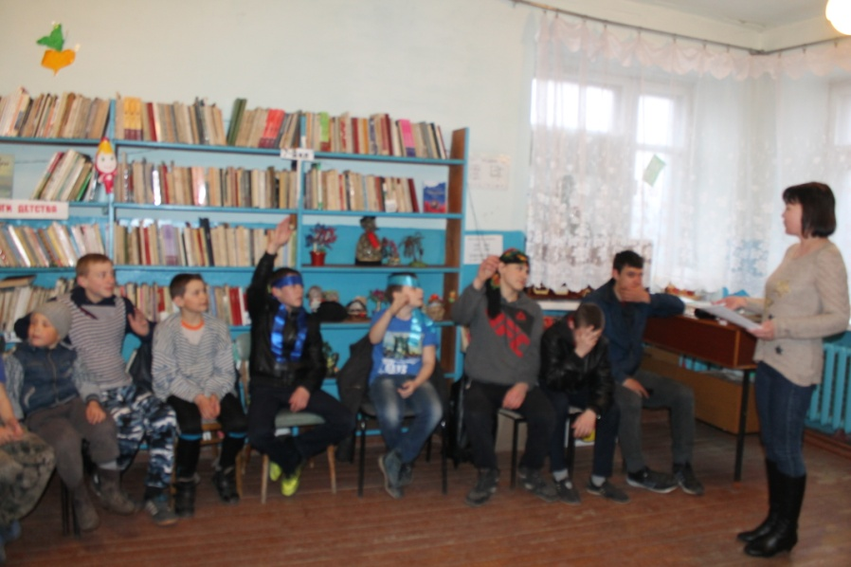
20 апреля - необычный день – день, когда во всех библиотеках нашей страны проходит праздник - библиосумерки.
Девиз мероприятия – «Перевод времени».
Мы тоже перевели время назад, покрутили стрелки библиотечных часов и перенеслись в прошлые века, во времена славных пиратов.
Вот по этому поводу мы и собрались в сельской библиотеке.
Мероприятие началось с посвящения в пираты.
Их объединили острова, на которых они выполняли свои задания.
Мальчишки как настоящие пираты оказались находчивыми.
Не зная языка аборигенов, им приходилось общаться жестами, поэтому во всех испытаниях победила «Дружба».
Самыми активными и любознательными оказались дети семьи Дудановых (Агеев Егор, Агеев Петя, Шоломов Лёша, Кирияк Паша), Галкин Денис, Анфиногенов Кирилл.

Библиотекарь Анфиногенова Н.В.
Поздравляем апрельских юбиляров

Высоких Марию Егоровну с 80-летием

Грязнова Сергея Николаевича и

Скоробогатова Сергея

Владимировича с 55-летием

Терёшкину Оксану Ивановну и
Чернышова Алексея
Анатольевича с 50-летием!

Главный редактор: Тутуков А.А.
Зам. главного редактора: Левенцова Н.М.
Ответственный секретарь: Сартакова О.Н.
Телефон: 9-87-17. Тираж 50 экз.

